# 实验4 Matplotlib数据可视化

## 1. 实验目的

①掌握Matplotlib绘图基础

②运用Matplotlib，实现数据集的可视化

③运用Pandas访问数据集

## 2. 实验内容

①绘制散点图、直方图和折线图，对数据进行可视化

②下载波士顿数房价据集，并绘制数据集中各个属性与房价之间的散点图，实现数据集可视化

③使用Pandas访问csv数据集，对数据进行设置列标题、读取数据、显示统计信息、转化为Numpy数组等操作；并使用Matpoltlib对数据集进行可视化

## 实验过程

题目一：

这是一个商品房销售记录表，请根据表中的数据，按下列要求绘制散点图。其中横坐标为商品房面积，纵坐标为商品房价格

。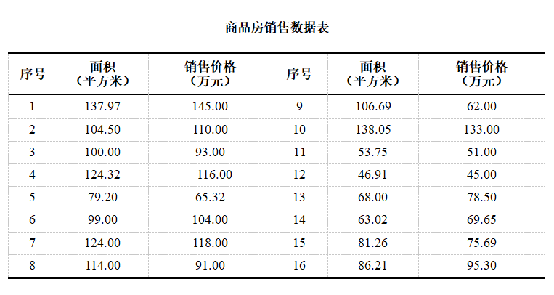

要求：

1. 绘制散点图，数据点为红色圆点；

2. 标题为:“商品房销售记录”，字体颜色为蓝色，大小为16；

3. 横坐标标签为:“面积(平方米)”，纵坐标标签为“价格(万元)”，字体大小为14。

① 代码

② 实验结果

题目二：

按下列要求完成程序。

1. 下载波士顿数据集，读取全部506条数据，放在NumPy数组x、y中（x：属性，y：标记）。

(2) 使用全部506条数据，实现波士顿房价数据集可视化，如图1所示。

(3) 要求用户选择属性，如图2所示，根据用户的选择，输出对应属性的散点图，如图3所示。

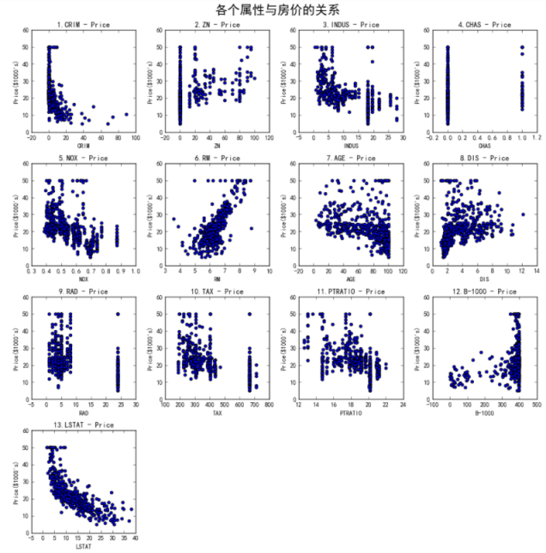

图1 波士顿房价数据集可视化图

请用户输入属性：

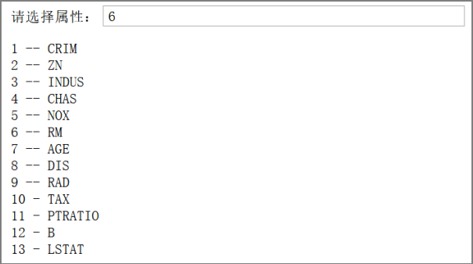

图2 属性选择图

运行结果：

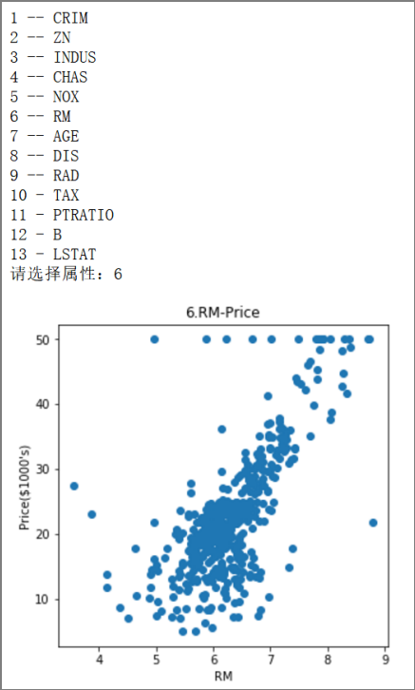

图3 运行结果图

① 代码

② 实验结果

拓展题(选做)：

使用鸢尾花数据集，绘制如下图形，其中对角线为属性的直方图。

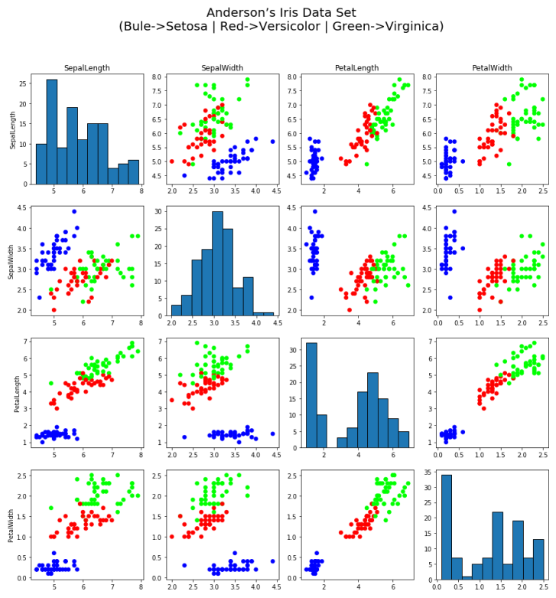

提示：绘制直方图函数 plt.hist(x, align= 'mid', color, edgecolor)

① 代码

② 实验结果

## 4.实验小结

① 实验过程中遇到了哪些问题，你是如何解决的？

② 根据题目二的数据进行可视化结果，分析波士顿数据集中各个属性对房价的影响。

③ Numpy和Pandas各有什么特点和优势？

④ 在题目基本要求的基础上，你对每个题目做了那些扩展和提升？或者你觉得在编程实现过程中，还有哪些地方可以进行优化？